Татарстан Республикасында 47 меңнән артык эшләүче ата-ана яшь ярымга кадәр баланы карау буенча пособие ала
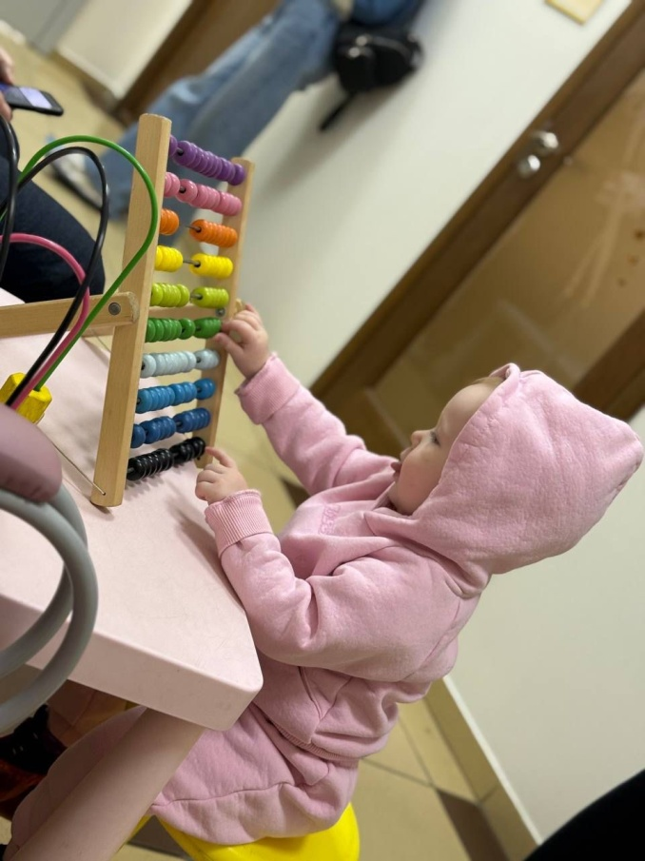
Татарстан Республикасында 47 700 эшләүче ата-ана яшь ярымга кадәр бала карау буенча ялда булу чорында айлык пособие дә ала. Россия Социаль фондының Татарстан Республикасы бүлеге әлеге максатларга 2 млрд. сумнан артык акча юнәлтте.
Айлык пособиене баланың әнисе яисә әтисе генә тугел, бала караучы башка туганнары яки опекуннары да рәсмиләштерә ала. Түләү йөклелек һәм бала табу буенча ял тәмамланганнан соң ай саен гамәлгә ашырыла башлый һәм бала яшь ярымга җиткәнче дәвам итә. Пособие күләме алдагы ике елда айлык уртача керемнең 40% ын тәшкил итә, ләкин ул минималь керемнән ким булырга тиеш түгел. Татарстан Республикасында 2024 елда түләүнең минималь күләме 9 227, 24 сум тәшкил итә, максималь сумма 49 123,12 сумга тигез.
«Ата-анага пособие алу өчен ике гариза бирергә кирәк: беренчесе – бала карау буенча пособие билгеләүне сорап , икенчесе - тиешле ял бирү турында языла. Социаль фондта пособиене, эш бирүчедән алынган мәгълүматларга нигезләнеп, проактив форматта , ягъни пособие дәгъвалаучыдан гариза алмыйча гына билгелиләр», - дип искәртеп үтте Татарстан Республикасы буенча Социаль фонд бүлеге идарәчесе Эдуард Вафин.
Социаль фонд бүлеге эш бирүчедән кирәкле белешмәләр алганнан соң, 10 эш көне эчендә беренче түләү җибәрелә. Алга таба акча ай саен билгеләнгән график буенча исәп-хисап аеннан соң килүче айның сигезенче көненә кадәр бала яшь ярымга җиткәнче күчерелә.
Исегезгә төшерәбез, 2024 ел башыннан эшләүче ата-аналарга бер үк вакытта рәсми рәвештә эшләргә һәм яшь ярымга кадәр бала карау буенча пособие дә алырга мөмкинлек бирә торган үзгәрешләр үз көченә керде. Баланың әнисе яки әтисе тулы булмаган эш көне шартларында эшкә вакытыннан алда чыккан яисә өйдән торып дистанцион форматта эшләгән очракта пособиегә хокук сакланачак.
Сорауларыгыз булса, сез һәрвакыт Татарстан буенча Социаль фонд бүлегенең Бердәм контакт-үзәге телефоны буенча консультация ала аласыз: 8-800-1-00000-1 (дүшәмбедән пәнҗешәмбегә кадәр 08.00 - 17.00 сәгатьләрдә, җомга конне 08.00 сәгатьтән 15.45 кә кадәр).
Актуаль яңалыклар белән сез безнең ВКонтакте, Одноклассники һәм Telegram социаль челтәрләрдә дә таныша аласыз.

